В Кисловодске состоялась «солженицынская проходка»

(W-IP.RU. 2017. 4 августа.
URL: https://w-ip.ru/v2/novosti-goroda-kislovodsk/v-kislovodske-sostoyalas-solzhenicynskaya-prokhodka)

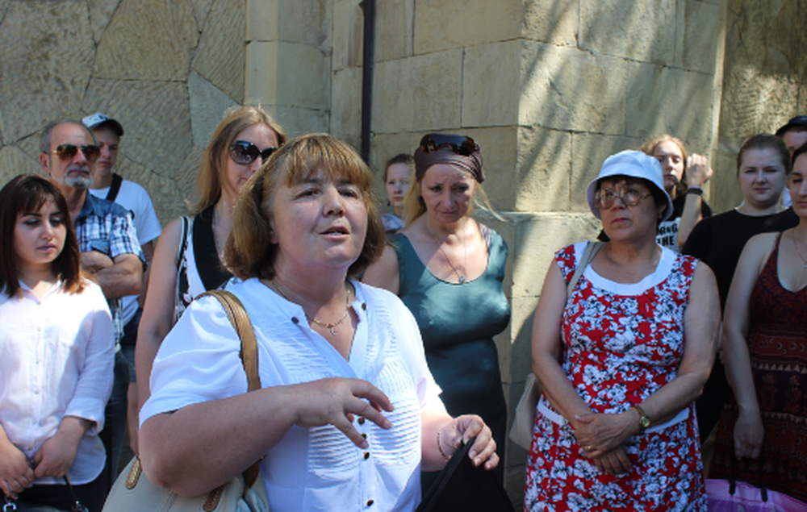

3 августа в Кисловодске состоялась традиционная «солженицынская проходка» — пешеходная экскурсия по маршруту, которым ходил Александр Исаевич, будучи в городе-курорте в 1994 году с Наталией Дмитриевной: проспект Ленина, ул. Дзержинского, Железнодорожный вокзал, Северо-Кавказская государственная филармония, храм святого Великомученика и Целителя Пантелеимона, дом М.З. Гориной (Информационно-культурный центр «Музей А.И. Солженицына»). В проходке, проведенной научным сотрудником историко-краеведческого музея «Крепость» Рахимой Гочияевой, приняли участие жители и гости Кисловодска, а также уральские паломники. В пути экскурсанты узнали, каким был Александр Исаевич в воспоминаниях тех, кому посчастливилось общаться с ним, увидели, где располагался дом Солженицына и поворотный круг для локомотивов с красными колесами, впечатливший в детстве маленького писателя, о его встрече с кисловодчанами в Государственной филармонии на Кавминводах и многое другое. Экскурсанты побывали в храме святого Великомученика и Целителя Пантелеимона, где в декабре 1918 года был крещен Александр Исаевич. Также сегодня в Кисловодске была совершена панихида по писателю. Тепло встретили участников проходки в музее А.И. Солженицына, где их приветствовали заведующий информационно-культурным центром Александр Подольский и научный сотрудник Вячеслав Яновский. В доме Марии Гориной, «тети Маши», родной тетки Солженицына, маленький Саша жил с матерью с 1920 по 1924 год. Детские зыбкие воспоминания об этом особняке Кисловодска будущий писатель пронес через все скитания: «Расположение тех комнат и домов, где живешь в детстве, врезается в память как одна из основ мирового бытия», — писал Александр Исаевич в эпопее «Красное Колесо». Полуразрушенный «Особняк Гориной» стал объектом культурного наследия в 2008 году, а в 2009 году — филиалом Государственного литературного музея. 12 декабря 2014 года состоялось открытие сохраненного и отреставрированного здания начала ХХ века, в котором разместился Информационно-культурный центр «Музей А.И. Солженицына». 31 мая 2015 года прошло торжественное открытие экспозиции, а с 3 июня 2015 года музей стал доступен для посещения. По окончании «солженицынской проходки» участники посмотрели небольшой ролик из фильма о воспоминаниях жителей города Кавендиш штата Вермонт, где 18 лет прожил писатель.

